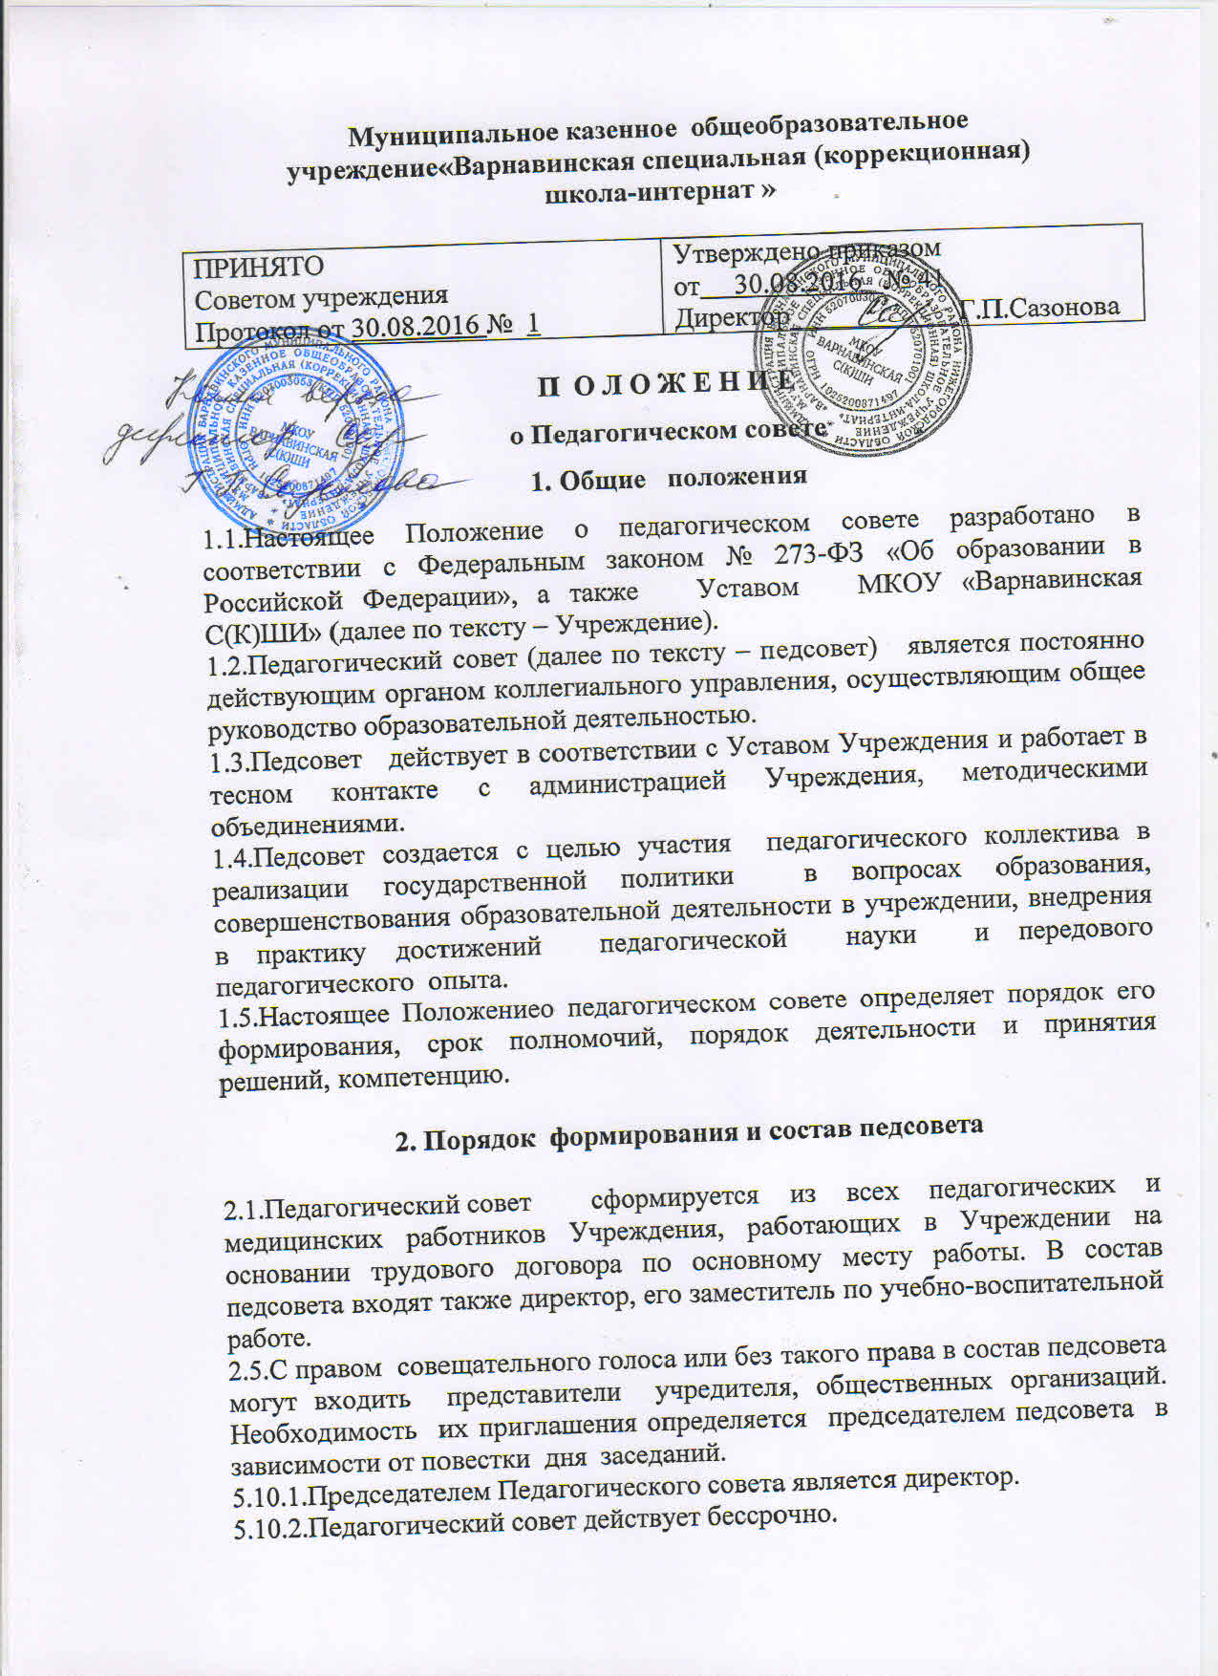

1. Общие положения
1.1.Настоящее Положение о педагогическом совете разработано в соответствии с Федеральным законом № 273-ФЗ «Об образовании в Российской Федерации», а также Уставом МКОУ «Варнавинская С(К)ШИ» (далее по тексту – Учреждение).
1.2.Педагогический совет (далее по тексту – педсовет) является постоянно действующим органом коллегиального управления, осуществляющим общее руководство образовательной деятельностью.
1.3.Педсовет действует в соответствии с Уставом Учреждения и работает в тесном контакте с администрацией Учреждения, методическими объединениями.
1.4.Педсовет создается с целью участия педагогического коллектива в реализации государственной политики в вопросах образования, совершенствования образовательной деятельности в учреждении, внедрения в практику достижений педагогической науки и передового педагогического опыта.
1.5.Настоящее Положениео педагогическом совете определяет порядок его формирования, срок полномочий, порядок деятельности и принятия решений, компетенцию.

2. Порядок формирования и состав педсовета

2.1.Педагогический совет сформируется из всех педагогических и медицинских работников Учреждения, работающих в Учреждении на основании трудового договора по основному месту работы. В состав педсовета входят также директор, его заместитель по учебно-воспитательной работе.
2.5.С правом совещательного голоса или без такого права в состав педсовета могут входить представители учредителя, общественных организаций. Необходимость их приглашения определяется председателем педсовета в зависимости от повестки дня заседаний.
5.10.1.Председателем Педагогического совета является директор.
5.10.2.Педагогический совет действует бессрочно.
5.10.3.На первом заседании в новом учебном году Педагогический совет избирает секретаря на учебный год.
5.10.4.Педагогический совет правомочен, если на заседании присутствует более половины его членов.
5.10.5.Педагогический совет собирается по мере надобности, но не реже одного раза в четверть.
5.10.6.Педагогический совет может собираться по инициативе директора, Общего собрания, заместителей директора по УВР, ВР.
5.10.7.Решение Педагогического совета принимается большинством голосов членов, присутствующих на заседании. Решение Педагогического совета по вопросам исключительной компетенции принимается единогласно или квалифицированным большинством голосов. Решения Педагогического совета оформляются протоколами, которые хранятся в делах Учреждения.

3. Компетенция педсовета

3.1.Педагогический совет рассматривает основополагающие вопросы образовательной деятельности Учреждения, в том числе:
-реализация государственной политики по вопросам образования;
-совершенствование организации образовательной деятельности Учреждения;
-принятие учебных и других планов образовательной деятельности;
-выбор учебных программ, учебников, форм и методов обучения;
-разработка и принятие адаптирванных образовательных программ;
-принятие решений о ведении платной образовательной деятельности по конкретным образовательным программам;
-повышение качества и эффективности образовательной деятельности;
-принятие решений о создании спецкурсов, факультативов, кружков и др.;
-принимает решение о применении систем оценок текущей успеваемости учащихся, воспитанников по отдельным предметам (дисциплинам), в т. ч. разделам программ (модулям);
-принимает решение о проведении промежуточной аттестации в данном учебном году, определяет конкретные формы, порядок и сроки ее проведения;
-принятие решений о требованиях к одежде обучающихся;
-принятие решения об отчислении обучающихся в соответствии с законодательством РФ;
-принятие решений о введении новых профилей профессионально-трудового обучения;
-принятие решений о переводе из класса в класс, о допуске обучающихся к итоговой аттестации, о награждении обучающихся;
-разработка рекомендаций для педагогов по вопросам, связанным с ведением образовательной деятельности;
-внедрение в практику работы Учреждения достижений педагогической науки и передового педагогического опыта;
-осуществление взаимодействия с родителями (законными представителями) обучающихся по вопросам организации образовательной деятельности;
-поддержка общественных инициатив по совершенствованию обучения и воспитания обучающихся;
-принятие локальных нормативных актов, содержащих нормы, регулирующие образовательную деятельность.
3.2.Педсовет заслушивает информацию и отчеты педагогических работников, доклады представителей организаций и учреждений, взаимодействующих с Учреждением по вопросам образования, воспитания подрастающего поколения, в том числе сообщения о проверке соблюдения санитарно-гигиенического режима Учреждения; об охране труда, здоровья и жизни обучающихся;
определяет список учебников в соответствии с утвержденными федеральными перечнями учебников, рекомендованных или допущенных к использованию в образовательном процессе, а также учебных пособий.

4.Порядок деятельности и принятия решений

4.1.Организационной формой работы педсовета являются заседания. 4.2.Педсовет собирается на заседания не реже одного раза в четверть в соответствии с планом работы педсовета. План работы педсовета является составной и неотъемлемой частью плана работы Учреждения на год.
4.3.Заседание считается правомочным, если на нем присутствует 2/3 численного состава членов педсовета.
4.4. Заседание педсовета ведет, как правило, директор.
4.5.Секретарь педсовета ведет всю документацию и сдает ее в архив по завершению работы педсовета.
4.6.Решения педсовета принимаются открытым голосованием большинством голосов присутствующих. При равенстве голосов решающим считается голос председателя педсовета.
4.7.При рассмотрении вопросов, связанных с обучающимися, присутствие родителей (законных представителей) обучающегося на педсовете обязательно.
4.8.Решения педсовета, принятые в пределах его полномочий и в соответствии с законодательством, носят рекомендательный харектер и пвступают в законную силу после утверждения их приказом директора Учреждения.
4.9.Заседания педсовета оформляются протоколом. В протоколах фиксируется ход обсуждения вопросов, предложения и замечания членов педсовета. Протоколы подписываются председателем и секретарем педсовета.
4.10.Документация педсовета вида постоянно хранится в делах учреждения.
4.11.При педсовете создаются методический совет и методические объединения педагогических работников, деятельность которых регламентируется локальными нормативными актами Учреждения.

